Reunión realizada con el Grupo 2 TeamDev

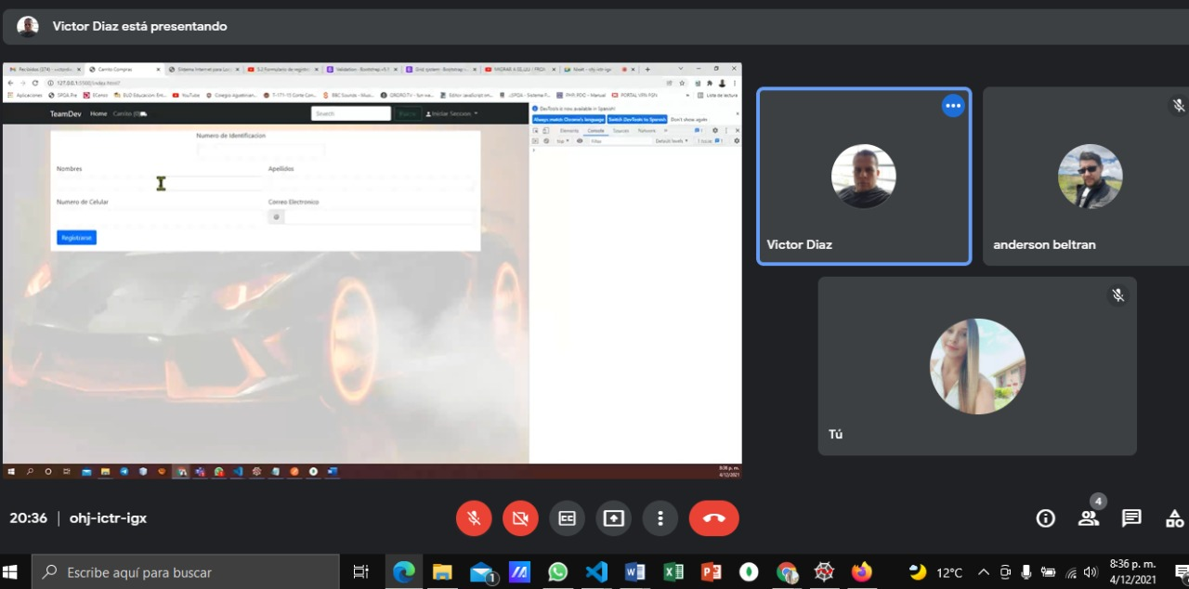

1. Mockup realizado en Bootstrap

Se utiliza animación con la librería Animate.css documentado en la pagina <https://animate.style/>

Librerías importadas

* Bootstrap

<link href="https://cdn.jsdelivr.net/npm/bootstrap@5.1.3/dist/css/bootstrap.min.css" rel="stylesheet" integrity="sha384-1BmE4kWBq78iYhFldvKuhfTAU6auU8tT94WrHftjDbrCEXSU1oBoqyl2QvZ6jIW3" crossorigin="anonymous">

* Animate.css

 <link rel="stylesheet" href="https://cdnjs.cloudflare.com/ajax/libs/animate.css/4.1.1/animate.min.css" />

* Presentation Web

1. Se desarrolla el formulario de registro de usuarios (formulario) con Bootstrap

* Vista general

* Diligenciamiento de formulario

* Respuesta del Servidor

* Vista por el software MongoDB Compass

* Notificación al correo



